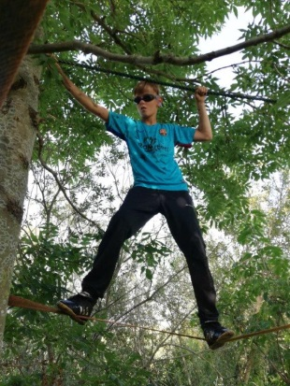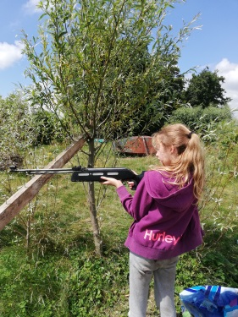

**1 KIND ALLEEN OF MET VRIENDJES**

**STOLLYWOOD SPEELDAGEN HERFSTVAKANTIE 2021**

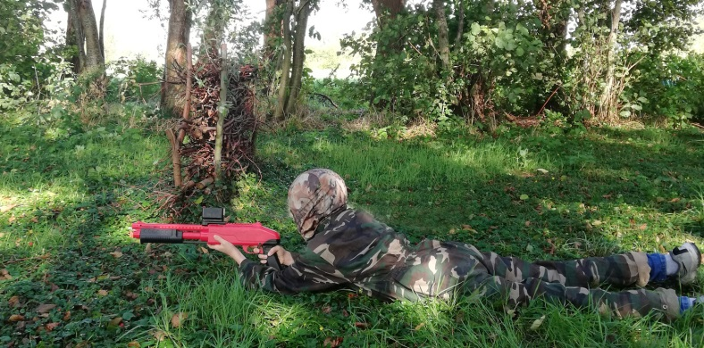

**HERFST- VAKANTIE 2021**

**Laatste wk :maand 18 Okt./dond 21 /vrijd 22**

**13.00 t/m 17.30 UUR**

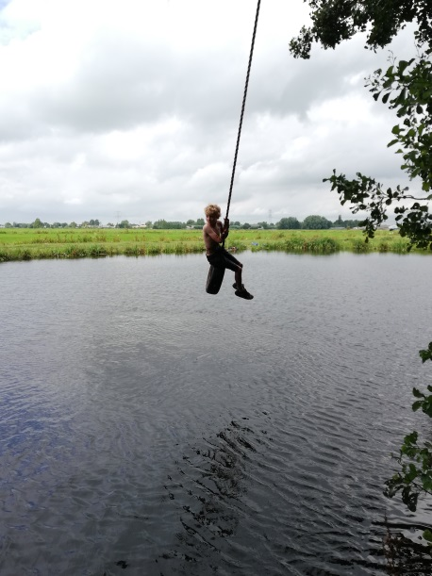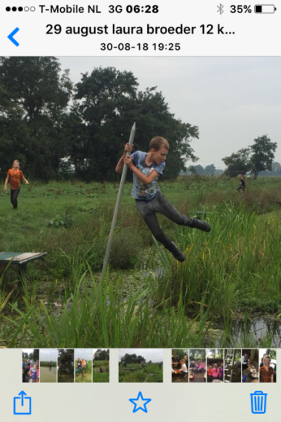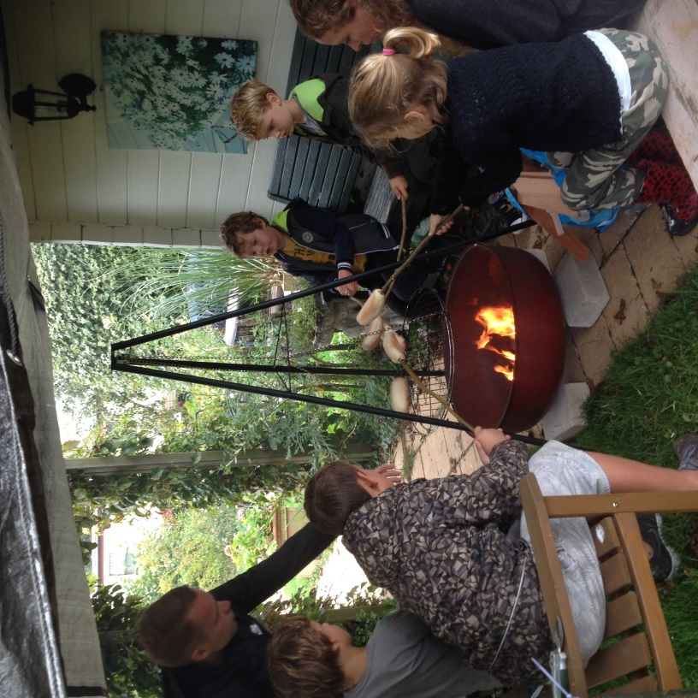

www.stollywood.nl ✆ 0653 658 229 info@stollywood.nl